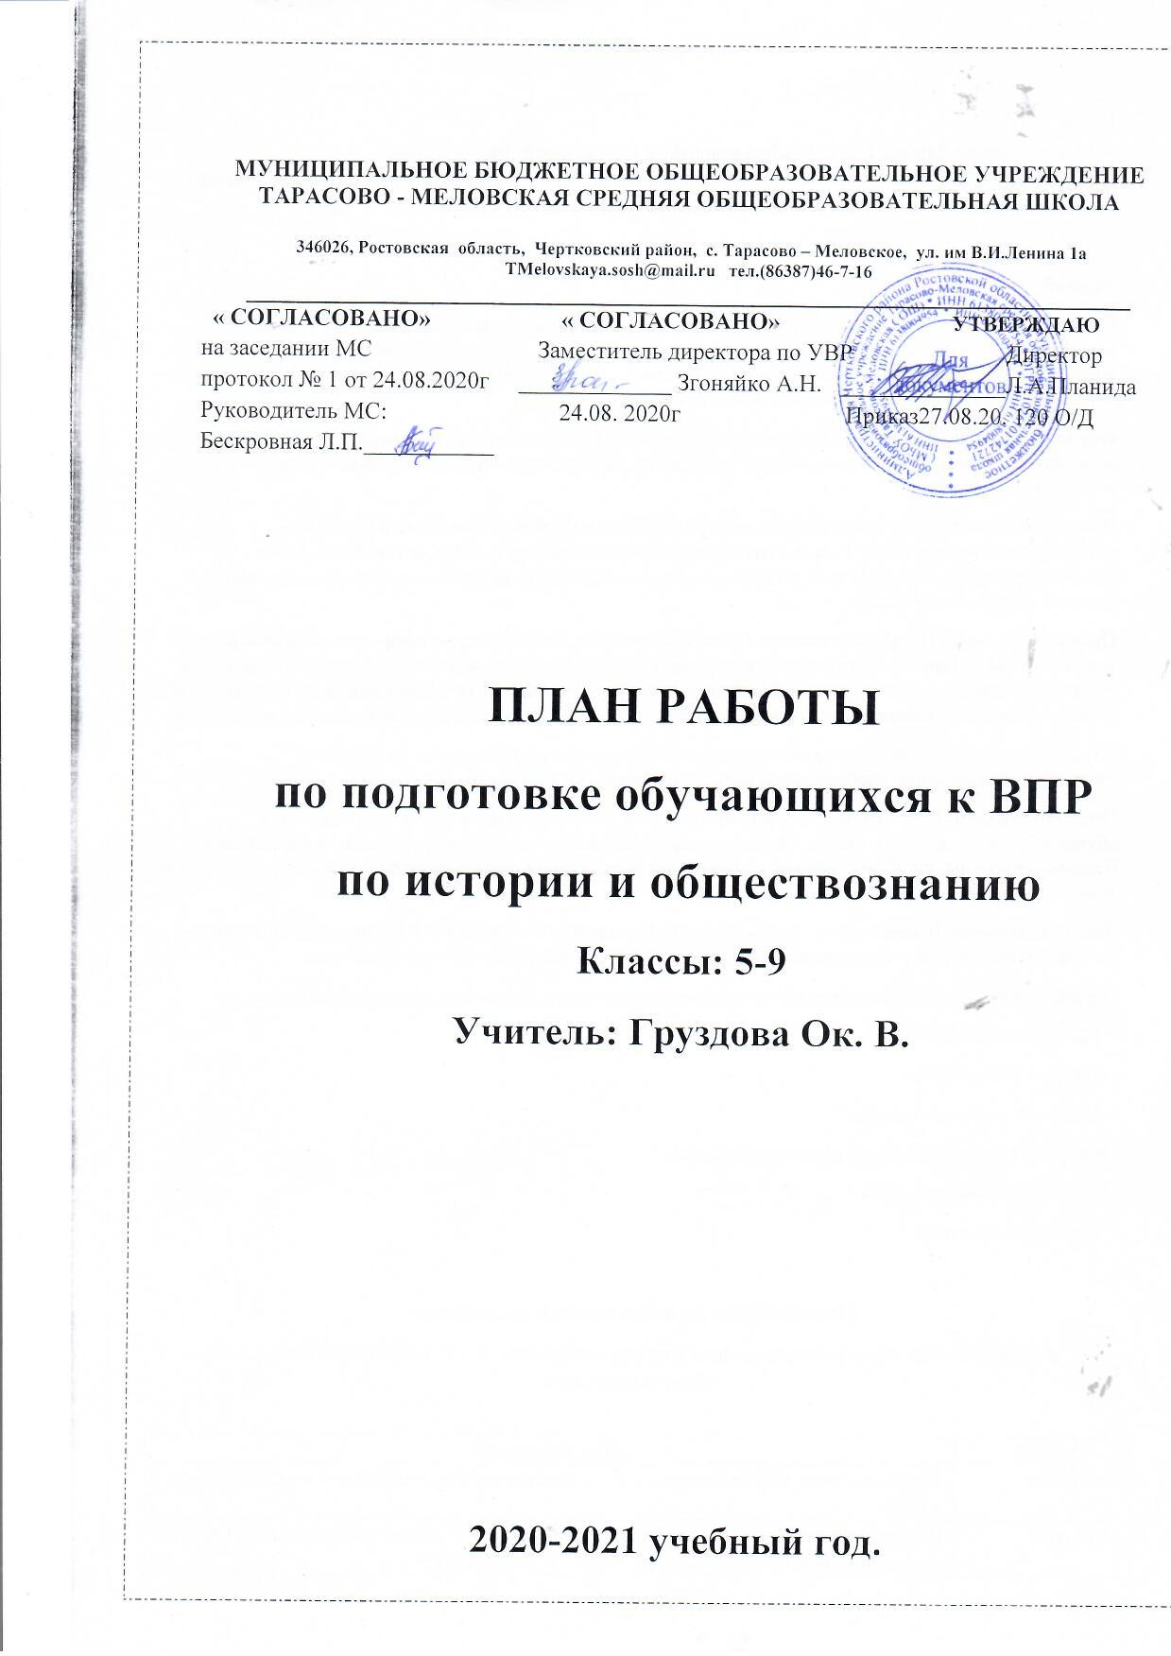

Цель:
  - Выполнение Закона РФ «Об образовании в Российской Федерации».
Принятие комплексных мер, направленных на повышение успеваемости и качества знаний обучающихся и качественная подготовка к Всероссийским проверочным работам..

Задачи:
Контролирующая. Выявление состояния знаний и умений обучающихся, уровня их умственного развития, изучение степени усвоения приемов познавательной деятельности, навыков рационального учебного труда. Сравнение планируемого результата с действительным, установление эффективности используемых методов, форм и средств обучения.
Обучающая. Совершенствование знаний и умений, их обобщение и систематизация. Школьники учатся выделять главное, основное в изучаемом материале. Проверяемые знания и умения становятся более ясными и точными.
Диагностическая. Получение информации об ошибках и пробелах в знаниях и умениях и порождающих их причинах. Результаты диагностических проверок помогают выбрать более интенсивную методику обучения, а также уточнить направление дальнейшего совершенствования методов и средств обучения.
Прогностическая. Получение опережающей информации: достаточно ли сформированы конкретные знания, умения и навыки для усвоения следующей порции учебного материала. Результаты прогноза используют для создания модели дальнейшего поведения обучающегося, допускающего сегодня ошибки данного типа или имеющего определенные пробелы в системе приёмов познавательной деятельности.
Развивающая. Стимулирование познавательной активности обучающихся. Развитие их речи, памяти, внимания, воображения, воли, мышления.
Ориентирующая. Получение информации о степени достижения цели обучения отдельным обучающимся и классом в целом. Ориентирование обучающихся в их затруднениях и достижениях. Вскрывая пробелы, ошибки и недочеты, указывать направления приложения сил по совершенствованию знаний и умений.
Воспитывающая. Воспитание у обучающихся ответственного отношения к учению, дисциплины, честности, настойчивости, привычки к регулярному труду, потребности в самоконтроле.
Организацию работы по выявлению и устранению пробелов в знаниях подразделяю на этапы:
- выявление ошибок
- фиксирование ошибок
- анализ допущенных ошибок
- планирование работы по устранению пробелов
- устранение пробелов ЗУН
- меры профилактики.

План работы по подготовке и проведению
Всероссийских проверочных работ для обучающихся 5 – 9 классов по истории и обществознанию

Сроки | Мероприятия
Сентябрь | Ознакомление обучающихся с организационными вопросами по подготовке к ВПР.
Сентябрь | Информационно-разъяснительная работа с родителями и обучающимися о ходе проведения ВПР осенью 2020 г. и весной 2021 г.
В течение года | Проведение тренировочных работ.
Сентябрь | Составление памяток по выполнению заданий ВПР.
Сентябрь | Проведение родительского собрания в 5-9-х классах по вопросам подготовки и участия в ВПР.
В течение года | Рассмотрение и отработка материала «трудных, западающих» тем по истории и обществознанию.
В течение года | Индивидуальная работа со слабоуспевающими обучающимися.
В течение года | Практическая отработка с обучающимися правил оформления проверочных работ.
Сентябрь | Составление плана отработки пробелов в знаниях обучающихся.
В течение года | Работа с тренировочными материалами для подготовки к ВПР.
В течение года | Обеспечение обучающихся необходимыми материалами по истории и обществознанию для дополнительной самостоятельной работы.
На каждом уроке | Использование на уроках различных видов опроса (устный, письменный, индивидуальный и др.) для объективности результата.
Ежедневно | Контроль выполнения домашних заданий.
В течение года | Используя дифференцированный подход при организации самостоятельной работы на уроке, включать посильные индивидуальные задания слабоуспевающим обучающимся.
В течение года | Проведение пробных ВПР.
Апрель - май | Анализ результатов проверочных работ. Доведение результатов до обучающихся, родителей. Выводы.
В течение года | Повторение тем, представленных в ВПР, отработка заданий.

Что нужно сделать для устранения пробелов в знаниях у обучающихся?
-создать благоприятную атмосферу на уроке;
-своевременно оказывать помощь на дополнительных занятиях и организовать работу консультантов;
-разнообразить формы и методы учебной работы на уроках, чтобы преодолеть пассивность обучающихся и превратить их в активный субъект деятельности;
- освободить детей от страха перед ошибками, создавая ситуацию свободного выбора и успеха;
-ориентировать детей на ценности , которые охватывают важнейшие стороны деятельности: человек, семья, Отечество, труд, знания, культура, мир; -культивировать физическое развитие и здоровый образ жизни.
Предполагаемые результаты

- психологическая и информационная готовность обучающихся к сдаче промежуточной аттестации в форме ВПР;

- увеличение количества обучающихся, успешно сдавших промежуточную аттестацию в форме ВПР;

- повышение качества образования и воспитания школьников в целом;

- повышение социального престижа школы.

План работы по подготовке к ВПР по истории 5 класс
№ п/п | Тема | Сроки
 | Расселение древнейшего человека. Человек разумный. Условия жизни и занятия первобытных людей. Представления об окружающем мире, верования первобытных людей. Древнейшие земледельцы и скотоводы: трудовая деятельность, изобретения. От родовой общины к соседской. Появление ремесел и торговли. Возникновение древнейших цивилизаций. | Сентябрь
 | Древнейшие земледельцы и скотоводы: трудовая деятельность, изобретения. | Сентябрь
 | Древние цивилизации Месопотамии. Условия жизни и занятия населения. Города-государства. Мифы и сказания. Письменность. Древний Вавилон. Законы Хаммурапи. Нововавилонское царство: завоевания, легендарные памятники города Вавилона. | Октябрь
 | Древняя Индия. Природные условия, занятия населения. Древние города-государства. Общественное устройство, варны. Религиозные верования, легенды и сказания. Возникновение буддизма. Культурное наследие Древней Индии. Древний Китай | Октябрь
 | Троянская война. «Илиада» и «Одиссея». Верования древних греков. Сказания о богах и героях. | Ноябрь
 | Греческие города-государства: политический строй, аристократия и демос. Развитие земледелия и ремесла. Великая греческая колонизация. | Ноябрь
 | Классическая Греция. Греко-персидские войны: причины, участники, крупнейшие сражения, герои. Причины победы греков. | Декабрь
 | Афинская демократия при Перикле. | Январь
 | Период эллинизма. Македонские завоевания. Держава Александра Македонского и ее распад. Эллинистические государства Востока. Культура эллинистического мира. | Февраль
 | Население Древней Италии: условия жизни и занятия. Этруски. Легенды об основании Рима. Рим эпохи царей. | Март
 | Римская республика. Патриции и плебеи. Управление и законы. Верования древних римлян. | Март
 | Историческое и культурное наследие древних цивилизаций. | Апрель
План работы по подготовке к ВПР по истории 6 класс
№ п/п | Тема | Сроки
 | Средневековое европейское общество. Аграрное производство. Феодальное землевладение. Феодальная иерархия. Знать и рыцарство: социальный статус, образ жизни. | Октябрь
 | Крестьянство: феодальная зависимость, повинности, условия жизни. Крестьянская община. | Ноябрь
 | Культура средневековой Европы. Представления средневекового человека о мире. Место религии в жизни человека и общества. Образование: школы и университеты. Сословный характер культуры. Средневековый эпос. Рыцарская литература. Городской и крестьянский фольклор. Романский и готический стили в художественной культуре. Развитие знаний о природе и человеке. Гуманизм. Раннее Возрождение: художники и их творения. | Декабрь
 | Формирование территории государства Русь. Дань и полюдье. Первые русские князья. Отношения с Византийской империей, странами Центральной, Западной и Северной Европы, кочевниками европейских степей. Русь в международной торговле. Путь из варяг в греки. Волжский торговый путь. | Январь
 | Принятие христианства и его значение. Византийское наследие на Руси  Русь в конце X – начале XII в.  Территория и население государства Русь/Русская земля. Крупнейшие города Руси. Новгород как центр освоения Севера Восточной Европы, колонизация Русской равнины. Территориально-политическая структура Руси: волости. Органы власти: князь, посадник, тысяцкий, вече.  Внутриполитическое развитие. Борьба за власть между сыновьями Владимира Святого. Ярослав Мудрый. Русь при Ярославичах. Владимир Мономах. Русская церковь. | Январь
 | Русь в середине XII – начале XIII в.  Формирование системы земель – самостоятельных государств. Важнейшие земли, управляемые ветвями княжеского рода Рюриковичей: Черниговская, Смоленская, Галицкая, Волынская, Суздальская. Земли, имевшие особый статус: Киевская и Новгородская  Русские земли в середине XIII - XIV в. | Февраль
 | Возникновение Монгольской империи. Завоевания Чингисхана и его потомков. Походы Батыя на Восточную Европу. Возникновение Золотой орды. Судьбы русских земель после монгольского нашествия. Система зависимости русских земель от ордынских ханов (т.н. «ордынское иго»). | Февраль
 | Ордена крестоносцев и борьба с их экспансией на западных границах Руси. Александр Невский: его взаимоотношения с Ордой.  Дмитрий Донской. Куликовская битва. Закрепление первенствующего положения московских князей. | Март
 | Повседневная жизнь горожан и сельских жителей в древнерусский и раннемосковский периоды. | Март
План работы по подготовке к ВПР по истории 7 класс

№п/п | Тема | Сроки
 | Мир в начале Нового времени. | Октябрь
 | Первые революции Нового времени. | Ноябрь
 | Традиционные общества Востока. | Декабрь
 | Россия в 16 веке. | Январь  Февраль
 | Смута в России. | Март
 | Россия в 17 веке. | Апрель
План работы по подготовке к ВПР по истории 8 класс
№п/п | Тема | Сроки
 | Рождение нового мира. | Октябрь
 | Век Просвещения. Эпоха революций. | Ноябрь
 | Традиционные общества Востока. | Декабрь
 | Россия в эпоху преобразований Петра Первого. | Январь  Февраль
 | Эпоха Дворцовых переворотов. | Март
 | Правление Екатерины 2. | Апрель
План работы по подготовке к ВПР по истории 9 класс

№п/п | Тема | Сроки
 | Начало индустриальной эпохи. | Октябрь
 | Страны Европы и США в первой половине 19 века. | Ноябрь
 | Страны Европы и США во второй половине 19 века. | Декабрь
 | Правление Александра 1. | Январь
 | Правление Николая 1. | Февраль
 | Правление Александра 2. | Март
 | Правление Александра 3. | Апрель

План работы по подготовке к ВПР по обществознанию 6 класс
№п/п | Тема | Сроки
 | Человек в социальном измерении. | Октябрь  Ноябрь
 | Человек среди людей. Межличностные отношения . | Декабрь
 | Человек в группе. | Январь
 | Конфликты в межличностных отношениях. | Февраль
 | Нравственные основы жизни. | Март  Апрель

План работы по подготовке к ВПР по обществознанию 7 класс
№п/п | Тема | Сроки
 | Что такое общество. Общественные отношения. Что такое экономика. | Октябрь  Ноябрь
 | Торговля и ее формы. Домашнее хозяйство. | Декабрь
 | Семейный бюджет. Неравенство доходов. Человек в обществе: труд и социальная лестница. | Январь
 | Страна и государство. Почему важны законы. | Февраль
 | Культура и ее достижения. | Март
 | Наша Родина – Россия. | Апрель
План работы по подготовке к ВПР по обществознанию 8 класс

№п/п | Тема | Сроки
 | Личность в обществе. | Октябрь
 | Сфера духовной культуры. Мораль. Долг и совесть. | Ноябрь
 | Образование. Наука. Религия. | Декабрь
 | Социальная сфера. | Январь
 | Экономика и ее роль в жизни общества. Главные вопросы экономики. | Февраль
 | Собственность. Рыночная экономика. Производство – основа экономики. | Март
 | Предпринимательская деятельность. Роль государства в экономике. Распределение доходов. | Апрель
План работы по подготовке к ВПР по обществознанию 9 класс
№п/п | Тема | Сроки
 | Политика и власть. Государство, его признаки. Формы государства. | Октябрь
 | Гражданское общество и государство. Участие граждан в политической жизни. | Ноябрь
 | Основы конституционного строя РФ. Конституция РФ. | Декабрь
 | Права и свободы человека и гражданина. Высшие органы государственной власти. | Январь
 | Судебная система РФ. Правоохранительные органы РФ. | Февраль
 | Роль права в жизни человека, общества и государства. Правоотношения и субъекты права. Правонарушения и юридическая ответственность. | Март
 | Гражданские правоотношения. Трудовое законодательство. Административные правоотношения. | Апрель

